Министерство образования Республики Беларусь

Учреждение образования

«Белорусский государственный университет

информатики и радиоэлектроники»

Кафедра СиУТ

Отчет по лабораторной работе №6

«СТРУКТУРНЫЙ АНАЛИЗ ОБЩЕКАНАЛЬНОЙ СЕТИ СИГНАЛИЗАЦИИ ОКС №7: ПОДСИСТЕМЫ UP И AP»

Выполнила: Проверил:  
студентка гр.263001 Хоменок М.Ю.

Высоцкая В.В.

Минск, 2016

Цель работы: Изучение базовых алгоритмов обработки сигнальной информации.

1. Изучить структуру подсистемы возможностей транзакций, формат и типы сообщений ТСАР

TCAP – средство упаковки информации пользователя и организации сеанса связи для ее передачи по сети сигнализации не зависимо от особенностей подсистем пользователя.

Подуровни TCAP:

1. Компонентов (Component Sub-level - CSL) – осуществляет операции приема и передачи запросов от пользователя и к пользователю.
2. Транзакций (Transaction Sub-level - TSL) – обеспечивает возможность передачи информации между 2-мя подсистемами TCAP на удаленных концах.

Основные части TCAP:

1. Транзакционная часть:
   * Тип сообщения
   * Общая длина сообщения
   * Информационные элементы сообщения
2. Часть компонентов:
   * Тип компонента
   * Длина компонента
   * Информационные элементы



Структура сообщений TCAP



Структура сообщений TCAP и элементов информации



HG – Класс (00 – универсальный, 01 – прикладной, 10 – контекстно-зависимый, 11 – применение пользователя)

F – Форма (0 – примитив, 1 -конструктор)

EDCBA – Код тега

Схема расположения байтов и битов в сообщении TCAP

1. Изучить функции и услуги, реализуемые подуровнями компонент и транзакций подсистемы ТСАР.
2. Услуги подуровня компонентов – управляют действиями на удаленном узле и возвращением результатов:
   * Обмен компонентами (запрос/ответ)
   * Организация диалога:
     + Неструктурированный
     + Структурированный
3. Услуги уровня транзакций:
   * Структурированный диалог
   * Неструктурированный диалог

Процедуры подуровня компонентов:



Узел А посылает компонент вызова 1 к узлу Б, но узлу Б требуется больше информации для начала обработки компонента. Тогда узел Б инициирует свой собственный компонент вызова 2, запрашивает ответ от узла в компоненте возвращения результата. Проанализировав результат, узел Б отвечает на вызов компонентом «возвращение результата»

Пример обмена сообщениями TCAP (подуровня транзакций):

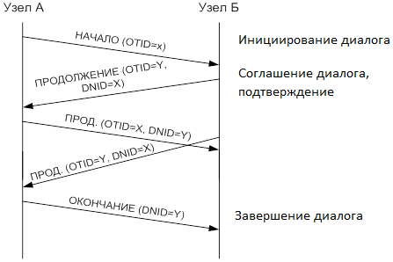

1. Изучить принципы реализации ОКС №7 подсистемой ISUP в режимах от «звена к звену» и из «конца в конец».

Сообщение ISUP, которое передается «от звена к звену», имеет формат:





Сообщение ISUP «из конца в конец» начинается с типа сообщения и несет в необязательной части сообщения ISUP.



1. Изучить принципы обслуживания базовых соединений прикладных подсистем: МАР, INAP, ОМАР.

**MAP.**

MAP базируется на протоколе ТСАР и используется для передачи информации роуминга (Роуминг (от англ. To roam – бродить) – это предоставление связи подвижным абонентам при их перемещении между сетями GSM различных операторов (различными MSC).) и др. сигнальной информации из одной сотовой сети в др.

Подсистема MAP обеспечивает не только передачу информации между сотовыми системами, но и организует активацию тех или иных операций с удаленного конца.

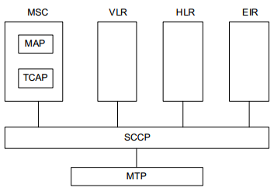

Архитектура протоколов ОКС №7 для услуг сотовой сети GSM.

К основным процедурам MAP относятся:

* регистрация местоположения абонента для сохранения возможности осуществления исходящих и приема входящих вызовов в пределах всей сети, что обеспечивает возможность роуминга;
* перерегистрация и стирание предыдущей информации о местоположении абонента;
* дополнительные виды обслуживания;
* изменение абонентских данных в регистрах HLR и VLR;
* передача информации о тарификации и др.

**INAP.**

Одна из основных прикладных подсистем ОКС №7 внедряемых в последнее время.



Функциональная архитектура интеллектуальной сети

Взаимодействие м/у функциями коммутации и управления услугами осуществляется посредством прикладного протокола интеллектуальной сети INAP.

Управление созданием и внедрением услуг осуществляется ч/з прикладной программный интерфейс API. Т.о., стандартизованные интерфейсы IN делают сеть открытой для независимых изменений, как в интеллектуальной надстройке, так и в базовой сети.

Взаимодействие сетевых функций и узлов IN, кот. м.б. разделены м/у собой как логически, так и физически, осуществляется по специальному протоколу INAP.

Протокол INAP является протоколом верхнего уровня в системе сигналзации ОКС № 7 и обеспечивает взаимодействие м/у 2 основными объектами телефонной сети, построенной по принципам IN, а именно м/у узлом коммутации услуг SSP и узлом управления услугами SCP.



Использование протокола INAP интеллектуальной сети

**OMAP.**

Назначение подсистемы ОМАР: Подсистема ОМАР позволяет персоналу техобслуживания и эксплуатации контролировать и управлять оборудованием, связанным с сетью сигнализации ОКС №7, из центра технической эксплуатации с помощью протокола, обеспечивающего средства обмена со всеми другими узлами сети.

Для обеспечения передачи информации, не относящейся к информационному каналу, между пунктом управления и узлом (узлами), задействованными для - обеспечения функций технического обслуживания и эксплуатации сети, используется подсистема ТСАР.

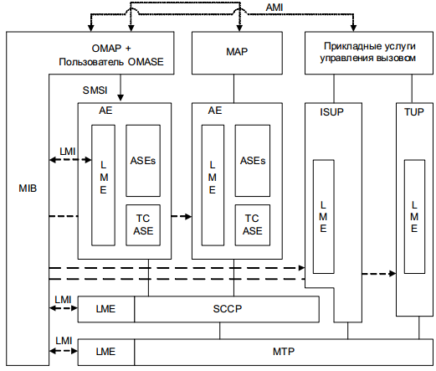

Модель управления системы сигнализации ОКС №7